**Уровень 1.**

Задание 1.

1. RapidMiner - бесплатный инструмент для анализа данных и машинного обучения, включая функционал text mining.

2. Orange - бесплатное программное обеспечение для визуализации и анализа данных, включая возможности text mining.

3. KNIME - бесплатный инструмент для создания и выполнения аналитических рабочих процессов, включая модули для text mining.

4.GATE (General Architecture for Text Engineering) - открытая платформа для разработки и интеграции инструментов text mining.

5. NLTK (Natural Language Toolkit) - библиотека Python для обработки естественного языка, включая возможности text mining.

6. SpaCy - еще одна библиотека Python для обработки естественного языка, предоставляющая инструменты для text mining.

7. TextBlob - простая библиотека Python для анализа текста, включая функции text mining.

8. Stanford NLP - набор инструментов для обработки естественного языка, включая модули для text mining.

9. IBM Watson Natural Language Understanding - платформа IBM для анализа текста с использованием искусственного интеллекта.

10. Linguamatics - коммерческое решение для анализа текста и извлечения информации из него, включая text mining.

|  |  |  |  |  |
| --- | --- | --- | --- | --- |
| Ресурс | Logionom | Rapid Miner | Orange | Knime |
| Удобство, простота | + | - | + | - |
| Богатый функционал | + | + | + | + |
| Доступность использования | + | - | + | - |
| Комьюнити и развитость | - | + | - | + |

Loginom Community

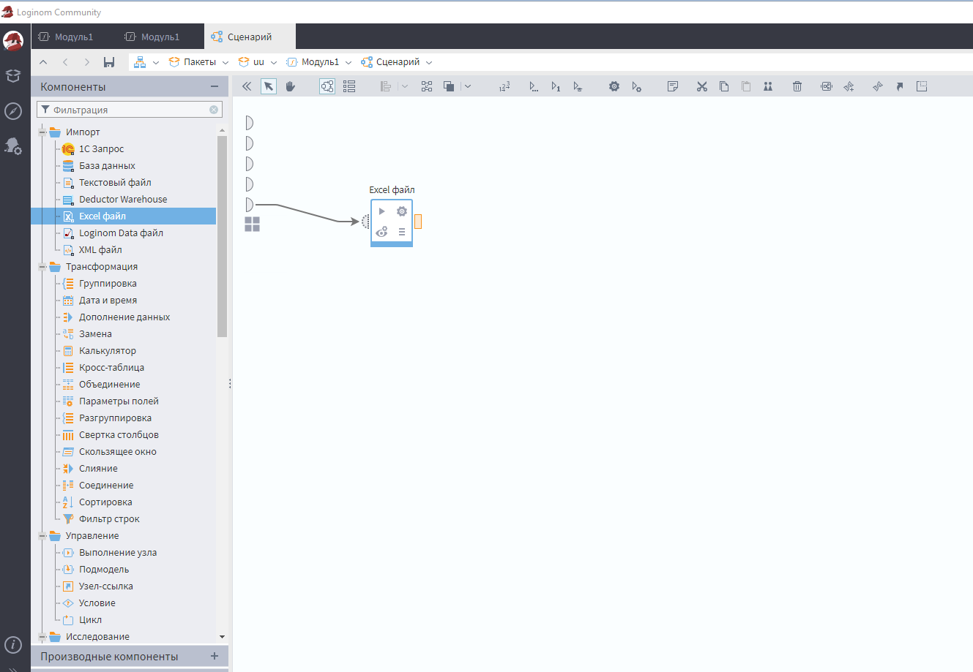

Создание рабочего файла

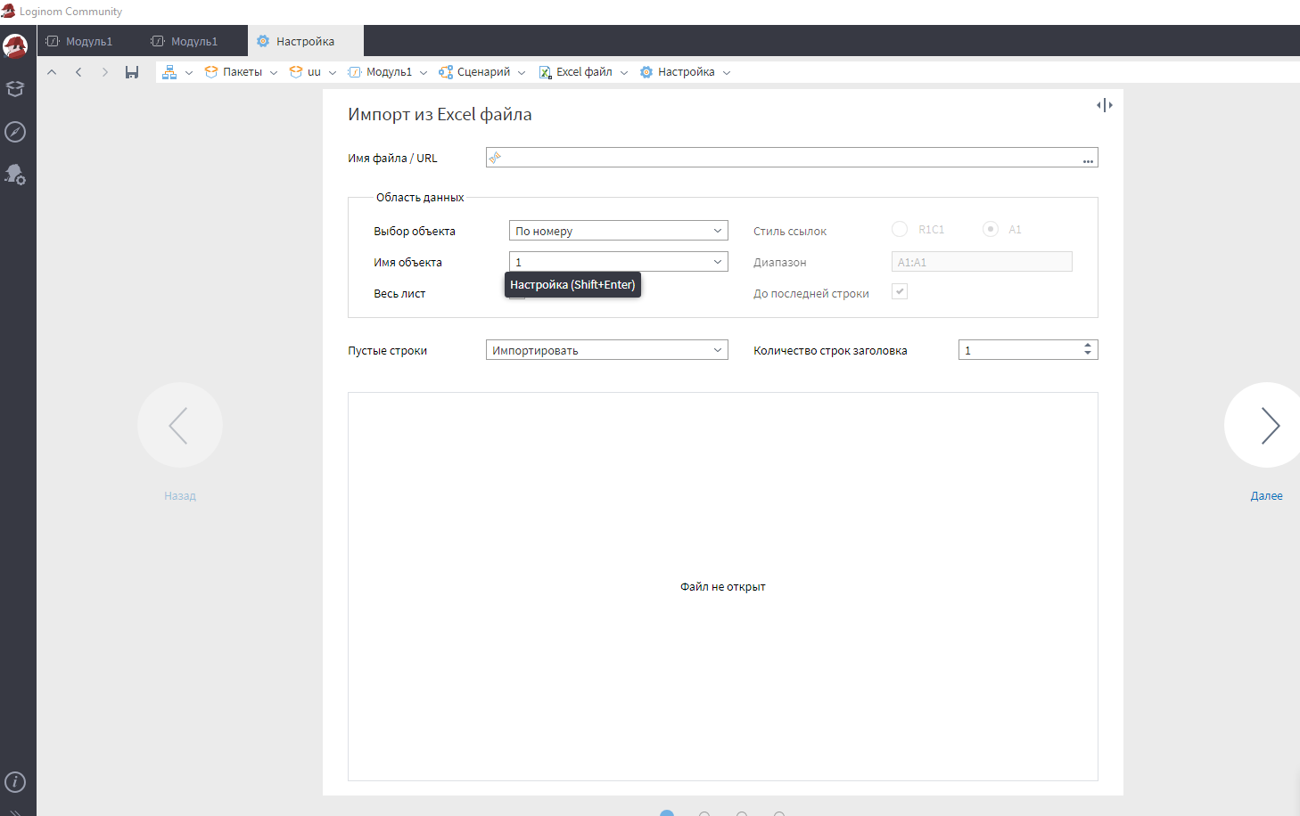

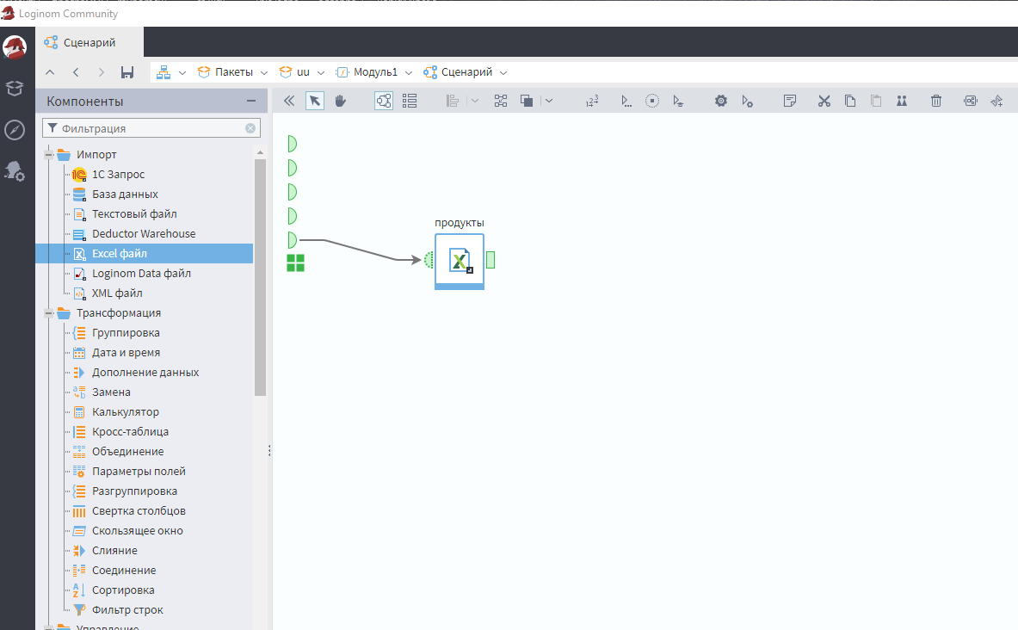

Фильтрация данных

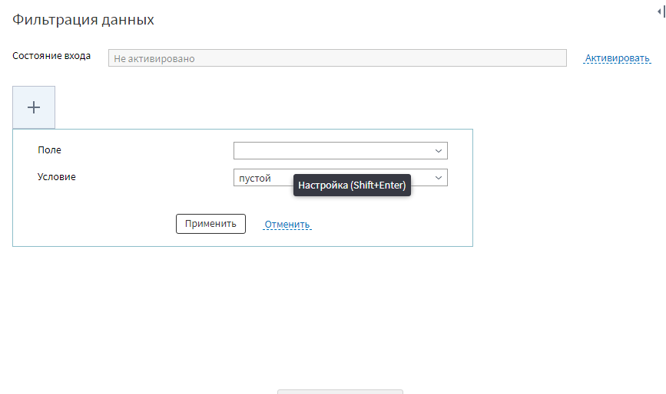

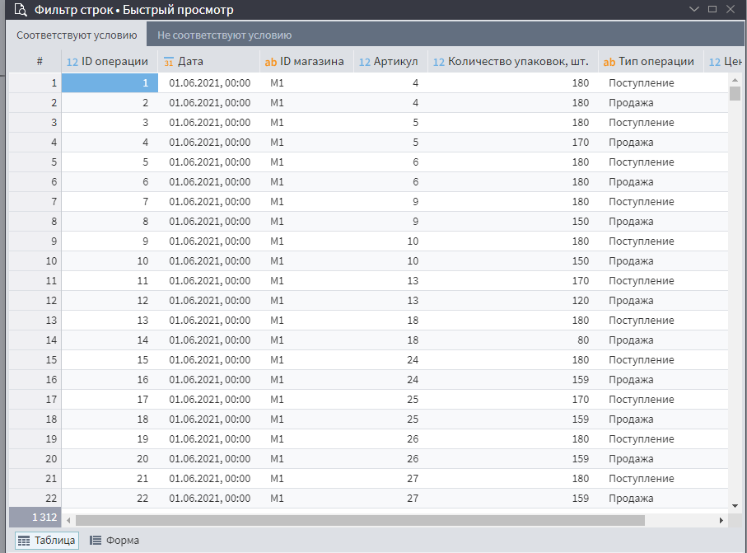

RapidMiner

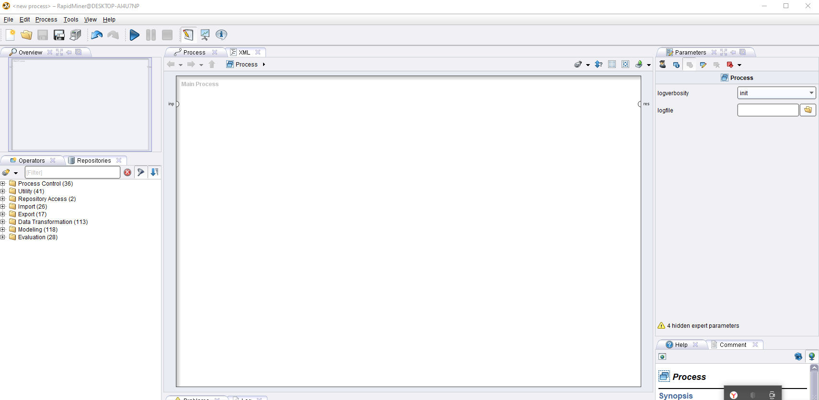

Загружаем наш файл

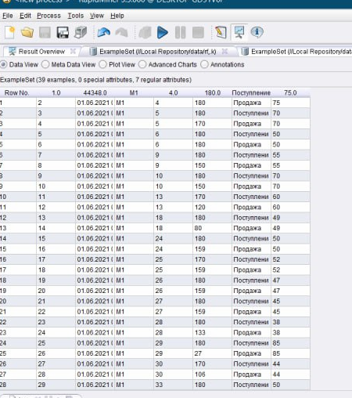

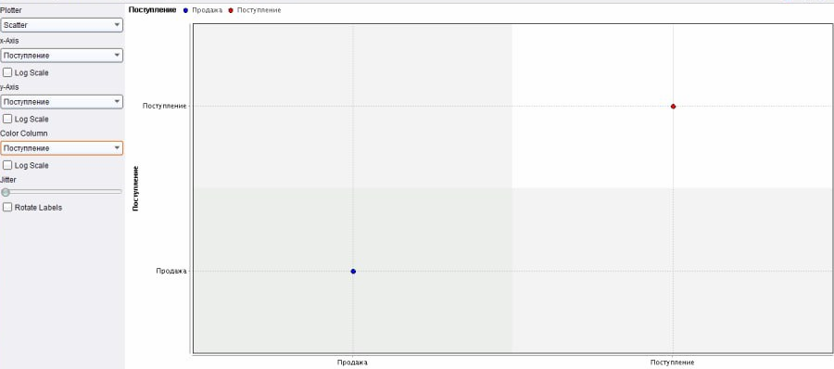

Orange

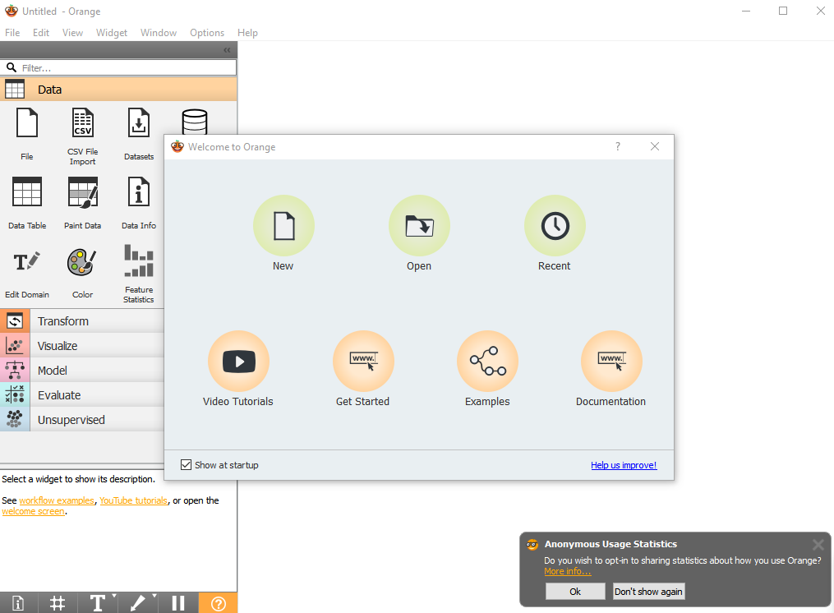

Загрузка файла

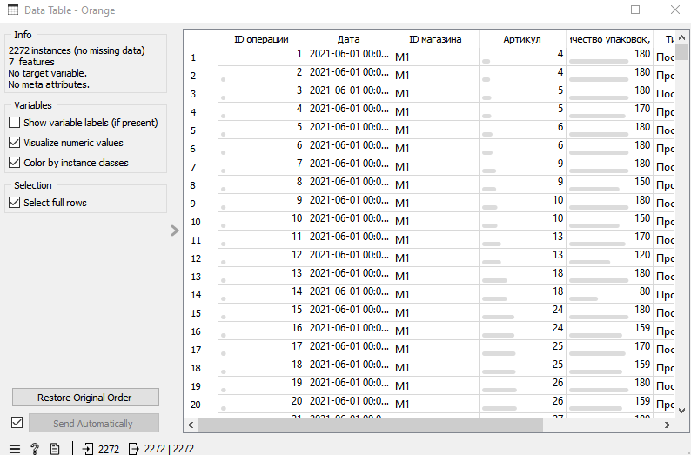

Визуализация данных

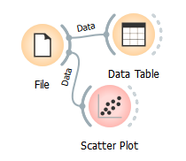

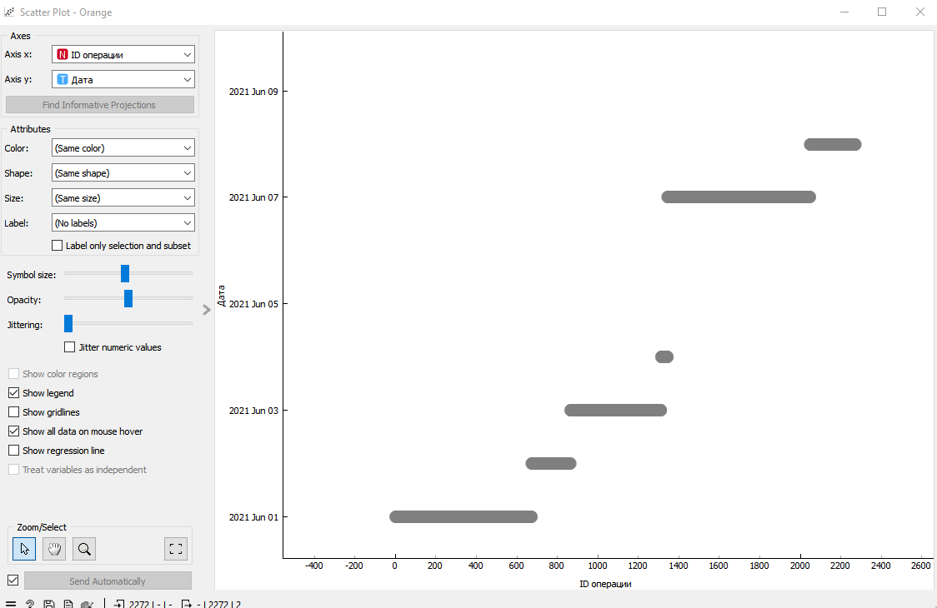

Knime

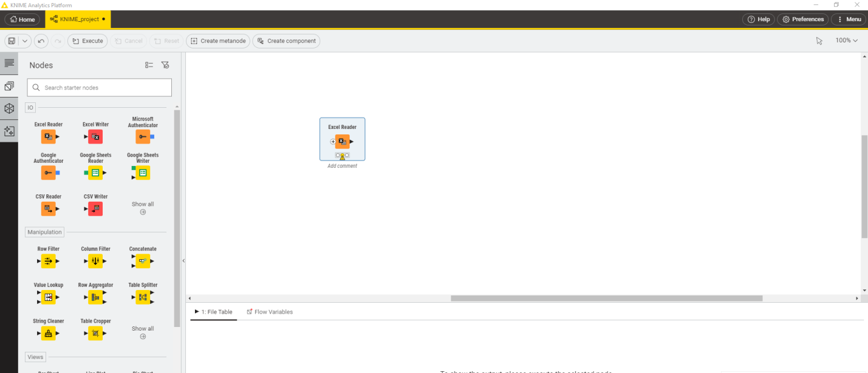

Загружаем файл

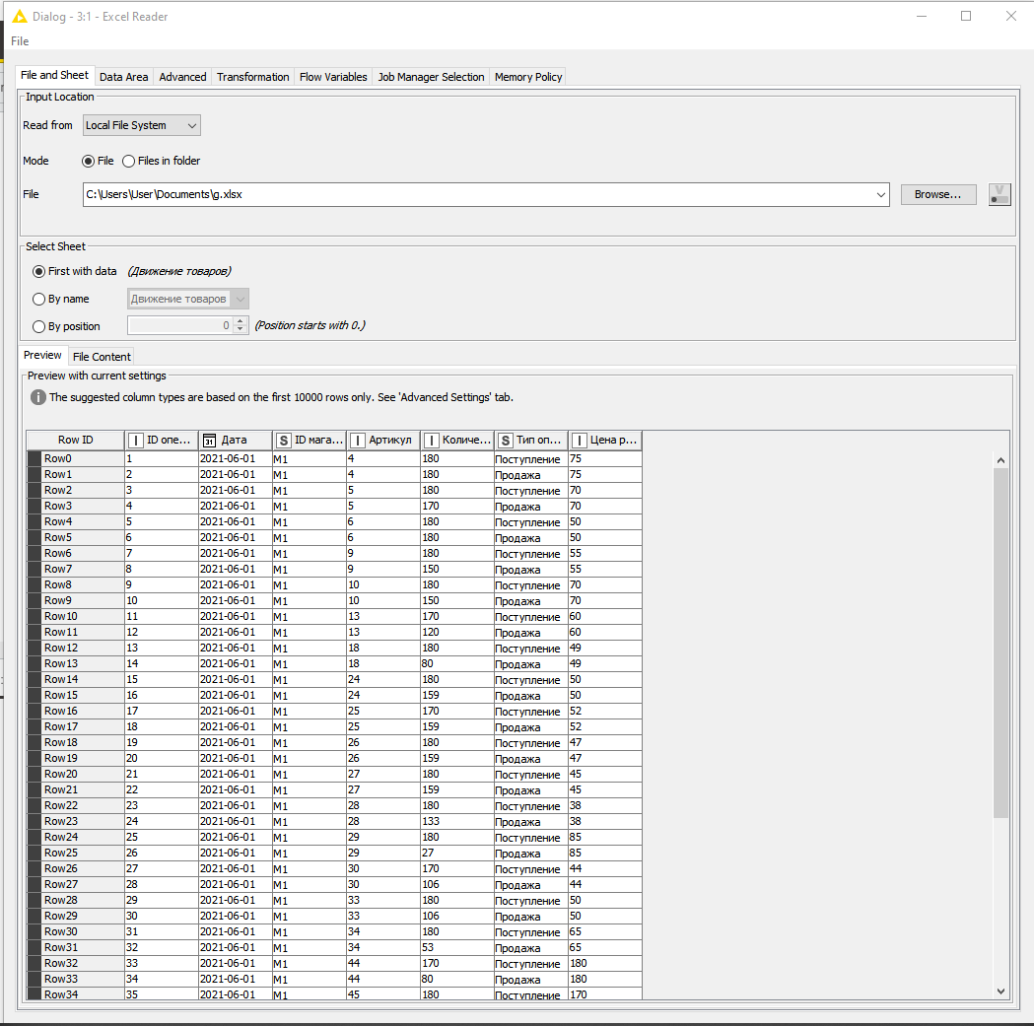

Визуализируем данные

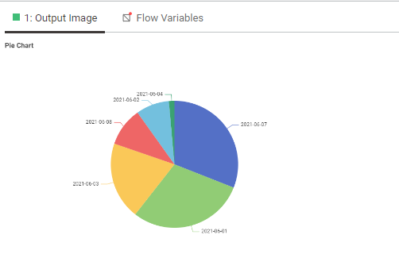

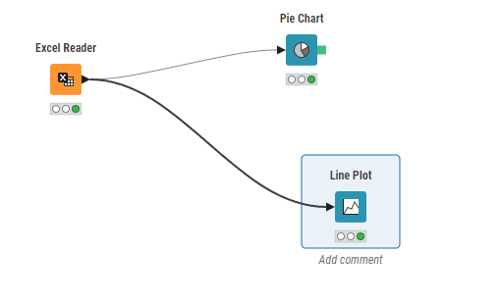

Задание 2.

Анализаторы текста:

SeoLik

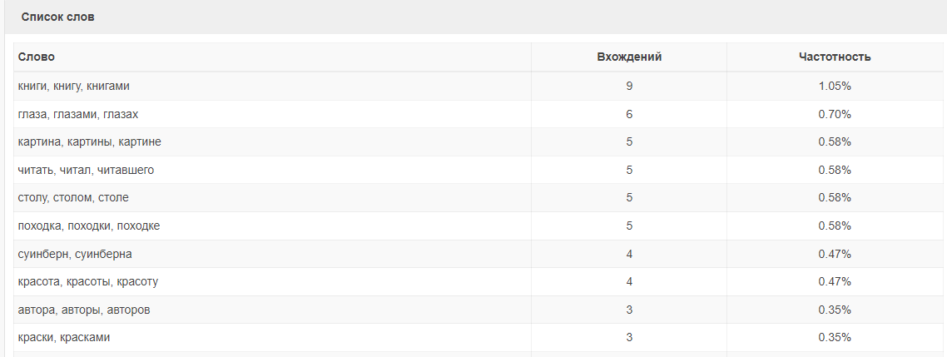

Text.ru

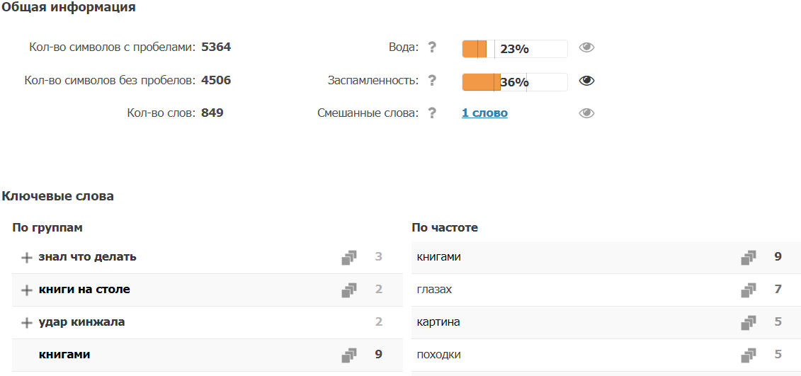

Textanalyzer

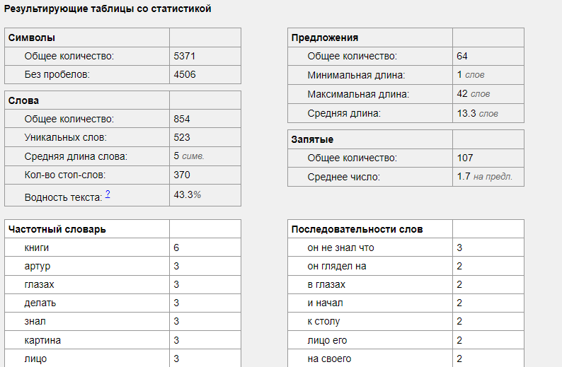

Advego

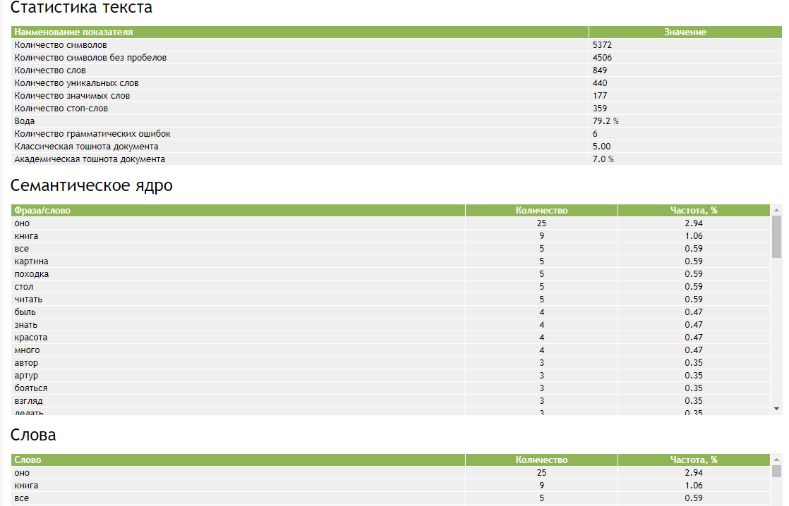

**Уровень 2.**

Задание 1.

|  |  |  |  |
| --- | --- | --- | --- |
| Слово | Пример,  рус. | Пример,  англ. | Ваш комментарий о возможностях  морфологического анализатора |
| Существительное | тетрадь | notebook | Начальная форма, перевод, морф. статистика, склонения |
| Глагол | работать | work | Начальная форма, перевод, морф. характеристика, залог (действ. или страд.), времена, наклонения, причастия |
| Прилагательное | крутой | cool | Начальная форма, перевод, склонение по родам и числам, сравнительная степень |
| Наречие | хорошо | well | Начальная форма, перевод |

Задание 2.

|  |  |
| --- | --- |
| Предложение, рус. | Лингвистическая информация,  представлена в синтаксическом анализе |
| Я пришел домой | (( "LEFT-WALL" RW:4:RIGHT-WALL Wd:2:пришел.vsndpms )( "я.m1si" Ss1:2:пришел.vsndpms )(Wd:0:LEFT-WALL Ss1:1:я.m1si "пришел.vsndpms" E:3:домой.e )(E:2:пришел.vsndpms "домой.e" )(RW:0:LEFT-WALL "RIGHT-WALL" )) |
| Я получил деньги, которые мне оставил дед | (( "LEFT-WALL" RW:9:RIGHT-WALL Wd:7:оставил.vspdpms )( "[я]" )( "[получил]" )( "[деньги]" )( "[,]" )( "которые.wpi" Api:6:мне.m1sd )(Api:5:которые.wpi "мне.m1sd" MVIad:7:оставил.vspdpms )(Wd:0:LEFT-WALL MVIad:6:мне.m1sd "оставил.vspdpms" SIm3:8:дед.nlmsi )(SIm3:7:оставил.vspdpms "дед.nlmsi" )(RW:0:LEFT-WALL "RIGHT-WALL" )) |
| Когда придет время, я все расскажу | (( "LEFT-WALL" RW:8:RIGHT-WALL Wd:7:расскажу.vspdf1s )( "когда.i" EI:5:я.m1si XIc:4:, Wd:2:придет.vsndf3s )(Wd:1:когда.i "придет.vsndf3s" SIn3:3:время.ndnsi )(SIn3:2:придет.vsndf3s "время.ndnsi" )(XIc:1:когда.i "," )(EI:1:когда.i "я.m1si" Ss1:7:расскажу.vspdf1s AIsi:6:все.wnsi )(AIsi:5:я.m1si "все.wnsi" )(Wd:0:LEFT-WALL Ss1:5:я.m1si "расскажу.vspdf1s" )(RW:0:LEFT-WALL "RIGHT-WALL" )) |
| Общий комментарий: Сайт помогает мне рассмотреть структуру предложения в виде схемы, с указаниями морфологических характеристик слов. | |

Задание 3.

|  |  |
| --- | --- |
| Предложение, англ. | Лингвистическая информация,  представлена в синтаксическом анализе |
| I come home |  |
| I got the money that my grandfather left me |  |
| When the time comes, I'll tell you everything |  |
| Общий комментарий: осуществляет разбор предложения по составу, а также устанавливает связь между словами в предложениях. | |

 Задание 4. Не открывается сайт.

Задание 5.

|  |
| --- |
| Результат: через определённое время приход анализ результатов. |
| Комментарий: полезно при написании курсовых и дипломных работы, т.к. позволяет узнать процент. |

Проектное задание 8.

Проведём анализ распределения слов в произведениях М. Ю. Лермонтова «Герой нашего времени» (1839-1841 г.) и «Мцыри» (1840 г.).

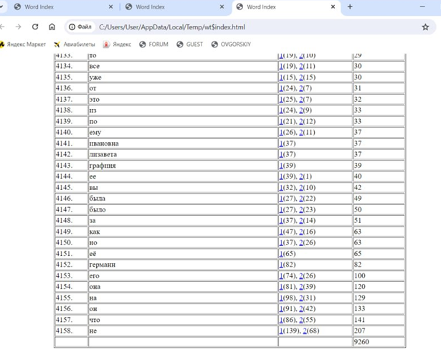

Самые частотные выражения

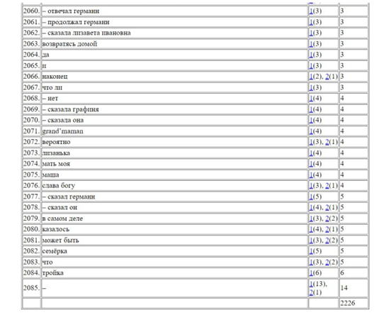

N-grams

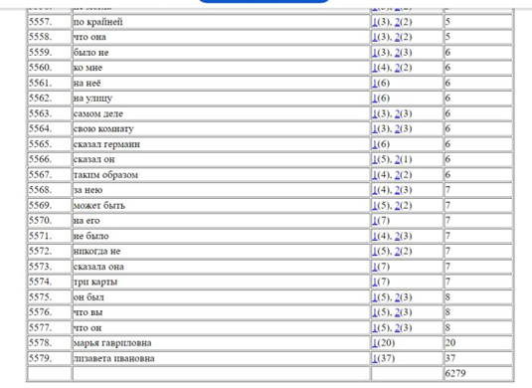

Устойчивые словоформы:

* железная воля
* душевная рана
* горькая судьба
* по воле рока
* на краю пропасти
* сложить оружие
* играть в русскую рулетку
* брать быка за рога
* держать камень за пазухой
* отдать богу душу
* святая обитель
* родные горы
* пламенный взор
* буйная воля
* сердце бьется
* вырваться на свободу
* тосковать по родине
* кипеть страстями
* рваться к звездам
* умереть вдали от дома

**Идиостиль** Лермонтова характеризуется яркой эмоциональностью, романтическими образами и индивидуалистической направленностью. Ему свойственно:

• Использование антитез и оксюморонов для создания контрастов и усиления эффекта.

• Применение архаизмов и диалектизмов для придания языку колорита и достоверности.

• Частое использование инверсий и риторических фигур, которые придают его стилю особую выразительность.

4) «Герой нашего времени»: Лермонтов писал роман в период после подавления восстания декабристов, когда в русском обществе царили разочарование и апатия. Он хотел изобразить героя своего времени, который бы отражал эти настроения.

«Мцыри»: Лермонтов был человеком, который ценил свободу превыше всего. Он не мог смириться с тем, что его родина была под гнетом самодержавия, и мечтал о свободной и независимой России. В "Мцыри" он выразил свою тоску по свободе через историю героя, который бежит из монастыря, чтобы увидеть свою родину.

Уровень 3.

Задание 1.

1.

|  |  |  |  |
| --- | --- | --- | --- |
| Слово | Машинная основа | Слово | Машинная основа |
| семья | Сем | окружать | Окруж |
| весна | Весн | сидеть | Сид |
| дело | Дел | друг | Друг |
| пианино | пианин | ты | Ты |
| стремительный | Стремител | желтый | Желт |
| развивать | развив | петь | Пет |

2. основе город# соответствуют типовые парадигмы для описания слов городской и городовой;

- основе прыг# соответствуют типовые парадигмы для описания слов прыгать и прыгающий.

3. Исходные формы выделенных словоформ:

1. косой (прилагательное) - коса (существительное)

2. косой (прилагательное) - коса (существительное)

3. косить (глагол) - косить (глагол)

4. косить (глагол) - коса (существительное)

Данный текст иллюстрирует следующие виды омонимии:

- Гомонимия слов разных частей речи: "косой" как прилагательное и существительное;

- Гомонимия слов одной части речи: "косить" как глагол и "коса" как существительное.

4.

Turkey has suspended trade with Israel. The world’s top court is considering whether Israeli leaders have committed genocide. Protests have overtaken cities and campuses worldwide. Ireland and Spain say they will recognize Palestine as a state by the end of the month.

Even the United States — long Israel’s closest ally and benefactor — is threatening for the first time since the war began to withhold certain arms shipments.

Seven months after much of the world pledged its support to Israel following a Hamas-led terrorist attack, the country finds itself increasingly isolated. With a war that has killed more than 34,000 Palestinians and left Gaza on the verge of famine, any international good will that Israel amassed on Oct. 7 has been all but lost.

Of greatest concern to Israel: splintering relations with the United States. President Biden, once quiet about his expectations that Israel limit civilian deaths and increase access to humanitarian aid, has become more vocal amid partisan political pressure in an election year. This week, Mr. Biden said the United States was [withholding](https://www.nytimes.com/2024/05/08/us/politics/biden-israel-weapons-rafah.html) delivery of 3,500 high-payload bombs.

His warning on Wednesday that the pause could extend to more weapons was his greatest break yet with Israel’s government. It suggested that the outrage coursing through capitals and campuses would continue to spread, and it has. On Friday, in a largely symbolic gesture, the United Nations General Assembly [backed](https://www.nytimes.com/live/2024/05/10/world/israel-gaza-war-hamas-rafah#un-resolution-palestinian) Palestine’s bid for U.N. membership, and thousands of demonstrators in Sweden protested against Israel’s participation in the Eurovision Song Contest on Saturday.

“If we need to stand alone,” Prime Minister Benjamin Netanyahu of Israel said Thursday, both acknowledging and seeking to defy his country’s growing isolation, “we will stand alone.”

The backlash, which also extends to Israeli athletes and [academics facing boycotts](https://www.haaretz.com/israel-news/2024-04-12/ty-article-magazine/.highlight/amid-gaza-war-israeli-academia-faces-an-unprecedented-boycott/0000018e-cee6-d5ed-adcf-fff6f1d00000) and protests, has stunned and confused Israelis, who are still reeling from Hamas’s October attacks and mostly see the war as justified. Many blame unchecked antisemitism and American party politics for Israel’s isolation. Others struggle to parse reasonable critique from selective virtue signaling. They ask why more attention is not paid to Israeli victims, and why there are no protests against China’s persecution of Uyghurs or Russia’s brutal invasion of Ukraine.

“The demonstrations on American campuses, they don’t call for peace, they don’t call for an independent Palestinian state or a two-state solution,” said Eytan Gilboa, an expert on U.S.-Israel relations. “They call for the elimination of Israel.”

“It’s the slow-motion formation of a pariah state,” said Alon Pinkas, a former Israeli diplomat.

But the complex, layered reproof from around the world cannot be ignored as just the whims of anti-Israel activists. Israel is facing real consequences, from security to economics.

**Sign up for the Israel-Hamas War Briefing.**The latest news about the conflict. Get it sent to your inbox.

And while the isolation is partly a byproduct of how Israel has prosecuted the war, analysts and former officials say it also reflects international frustration with the government’s restrictions on food aid, a shift in global politics that has pushed Israel down the priority list and the Israeli public’s narrow focus on its own pain.

Israel has endured the world’s glare before, shrugging off frequent criticism at the U.N. and an Arab boycott that lasted decades. Though Israel governs a spit of land no bigger than Maryland, it has always had a centripetal pull, placing its wars at the emotional center of global politics. But this is not 1948, 1967, 1973, 1982, 2006 or 2014 — years with previous conflicts.

Before Oct. 7, most of Israel’s allies in the West were focused on Ukraine’s fight with Russia and the challenge of a more assertive China. The Middle East had largely fallen off the radar. Climate change was driving a retreat from oil. Israel and Saudi Arabia were openly discussing normalized relations even as Israel’s democracy had become more polarized and parochial.

At exactly that moment, Hamas struck and Israel retaliated.

Mr. Biden’s first response was complete solidarity: “My administration’s support for Israel’s security is rock solid and unwavering,” he said on the day of the attacks. Other world leaders followed suit. The Israeli flag and its colors were projected on the Brandenburg Gate, 10 Downing Street and the Sydney Opera House.

Yet even as horrific details of Hamas’s murders and mutilation sowed nightmares, there were signs of concern about the government of Mr. Netanyahu and its absolutist approach.

Mr. Netanyahu’s promise to “demolish Hamas” struck many military strategists as too broad to be effective. And when Israeli forces began to pummel Gaza’s crowded cities with huge bombs, toppling buildings on families along with militants, support for Israel weakened.

ISRAEL 15

WAR 5

SAID 5

UNITED 4

THEY 4

WAS 4

WERE 4

PROTESTS 3

RELATIONS 3

WORLD 3

HIS 3

CALL 3

SUPPORT 3

STATES 3

HAMAS 3

CAMPUSES 3

HAD 3

WILL 3

ISOLATION 3

OR 3

STATE 3

POLITICS 3

AGAINST 2

UN 2

BUT 2

LARGELY 2

HAMAS’S 2

AT 2

INTERNATIONAL 2

ATTACKS 2

ARE 2

OCT 2

BIDEN 2

GREATEST 2

GOVERNMENT 2

CONCERN 2

STRUCK 2

THIS 2

OFF 2

FACING 2

ALSO 2

EVEN 2

STAND 2

AID 2

MANY 2

NETANYAHU 2

GLOBAL 2

MR 2

BECOME 2

THAN 2

BEGAN 2

SECURITY 2

FIRST 2

SAY 2

NOT 2

HAVE 2

LEADERS 2

BE 2

THERE 2

WHY 2

Задание 5.

- Сам - выражает идею индивидуальности, относящейся к субъекту действия или являющейся основой для других объектов.

- Кто-то - указывает на неопределенное лицо или существо, отличное от говорящего и адресата.

- Иметь - обозначает наличие у субъекта какого-либо объекта, качества или свойства.

- Заставлять - означает принуждать, вынуждать кого-либо совершать какое-либо действие.

- Переставать - указывает на прекращение действия, переход из состояния активности в состояние пассивности.

- Начинать - обозначает начало действия, процесса или состояния.

- Не - отрицательная частица, используемая для отрицания действия или свойства.

- Приобретать - получать что-то новое, становиться обладателем.

- Утрачивать - терять что-то, лишаться владения.

- Сохранять - поддерживать в наличии, не терять.

- Лишать - лишать кого-то чего-то, отбирать у кого-то что-то.

Задание 6.

А              Говорите!

Б    Меня волнует погода.

А              Как давно вас волнует погода?

Б     С тех пор, как умерла моя мать.

А              Расскажите больше о Вашей семье.

Б      Они все в области компьютеров.

А              Машины пугают вас.

Б      Нет

А-машина, Б-человек. У человека больше эмоциональной составляющей, у машины все очень прямолинейно и холодно.